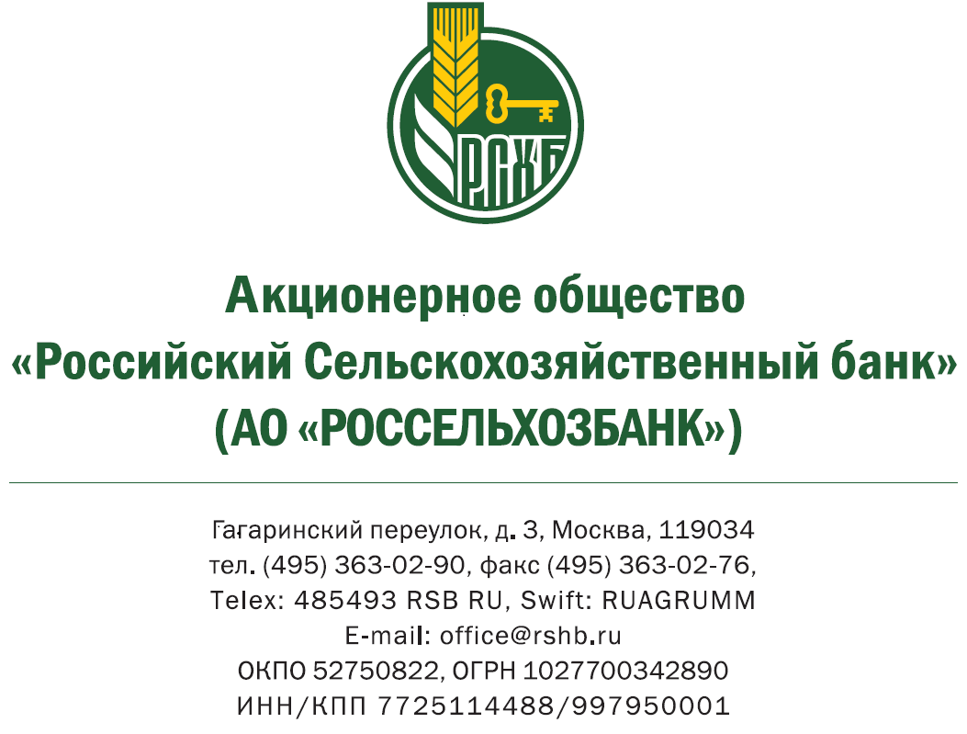

Паспорт продукта «Накопительный счет»
«Мой счет»

В документе представлено краткое изложение ключевой информации, которая относится к стандартным условиям данного продукта.
Информация, указанная в документе, не является рекламой и носит исключительно справочный характер.
АО «Россельхозбанк»
Кредитная организация: АО «Россельхозбанк» (ИНН: 7725114488, ОГРН: 1027700342890)
Контактная информация: 119034, Москва, Гагаринский переулок, д. 3, контактный телефон: для звонков по России 8 (800) 100-01-00, официальный сайт: https://www.rshb.ru.

Не является договором, частью договора, офертой и не порождает взаимные права и обязанности у сторон. Перед заключением договора необходимо внимательно ознакомиться с условиями договора, которые отражены в следующих документах:
-Условия открытия и обслуживания счетов физических лиц в АО «Россельхозбанк» (далее - Условия);
- Заявление на открытие счета (далее - Договор);
-Условия открытия, обслуживания и закрытия счетов физических лиц в АО «Россельхозбанк» с использованием системы «Интернет-банк» и «Мобильный банк»;
- Тарифы комиссионного вознаграждения на услуги АО «Россельхозбанк» физическим лицам (далее - Тарифы).
Указанные документы размещены на официальном сайте Банка в сети Интернет по адресу https://www.rshb.ru/natural/deposits#docs в разделе «Документы и Тарифы».
ЧТО ТАКОЕ НАКОПИТЕЛЬНЫЙ СЧЕТ?
Это банковский счет физических лиц, открытый Банком Клиенту на основании Договора, предназначенный для совершения расчетных, кассовых и иных операций, установленных действующим законодательством Российской Федерации, не связанных с осуществлением предпринимательской деятельности, а также деятельности лица, занимающегося в установленном законодательством Российской Федерации порядке частной практикой, с возможностью получения процентов на остаток денежных средств, находящихся на счете.
ОСНОВНЫЕ УСЛОВИЯ
1 | Сумма | Без ограничений
2 | Валюта счета | Рубли РФ, китайские юани
3 | Срок счета (если применимо) | Бессрочно
4 | Возможность дистанционного обслуживания | Возможно
ПРОЦЕНТЫ ПО СЧЕТУ
5 | Минимальная гарантированная процентная ставка (минимальная сумма процентов, которые будут выплачены клиенту за год на минимально возможную сумму для размещения без учета дополнительных условий) |  | 0,01%
6 | Максимально возможная процентная ставка |  | 19% - в рублях РФ.  Процентная ставка в рублях РФ указана с учетом применения «Приветственной надбавки»*  1% - в китайских юанях.
7 | Дополнительные условия, влияющие на процентную ставку (если применимо) |  | *«Приветственная надбавка» предоставляется физическому лицу, не имеющему действующих накопительных счетов в  АО «Россельхозбанк» в течение 30 дней до обращения в Банк (включая дату обращения) с целью открытия накопительного счета в рамках тарифного плана "Мой счет" в рублях РФ. Надбавка начисляется на фактический остаток денежных средств на Счете не более 3 млн рублей.  Акция «Выгодные траты с накопительным счетом «Мой счет» предполагает при наличии у клиента открытого накопительного счета «Мой счет» в рублях РФ и достижения оборотов по картам «СВОЯ карта»/«СВОЯ карта Плюс» и/или «СВОЯ кредитная карта» начисление надбавки к базовой ставке от 5% до 7% годовых.  Надбавка начисляется на остаток денежных средств на накопительных счетах (совокупно не более 3 млн рублей).
8 | Порядок начисления и получения процентов |  | Начисление процентов осуществляется на фактический остаток денежных средств на Счете на начало операционного дня по процентной ставке, установленной Банком для тарифного плана «Мой счет».  Проценты выплачиваются ежемесячно в последний рабочий день месяца путем зачисления суммы причитающихся процентов на Счет. При закрытии Счета проценты выплачиваются наличным способом или по реквизитам, предоставляемым Клиентом. Ранее начисленные и выплаченные проценты не пересчитываются.
ОПЕРАЦИИ ПО СЧЕТУ
9 | Возможность пополнения |  | В рублях РФ – без ограничений;  В китайских юанях:  Пополнение Счета, открытого с 22.03.2023, осуществляется в соответствии с Условиями:  - в наличном порядке с использованием текущего счета с последующим безналичным перечислением на Счет;  - в безналичном порядке – без ограничений.  Пополнение Счета, открытого до 22.03.2023, осуществляется в соответствии с условиями договора банковского счета, заключенного с клиентом (без ограничений).
10 | Расходные операции |  | В рублях РФ – без ограничений;  В китайских юанях:  Выдача со Счета, открытого с 22.03.2023, осуществляется:  - наличными денежными средствами в рублях РФ в сумме, эквивалентной размеру денежных средств в китайских юанях по курсу Банка России на день проведения операции;  - в безналичном порядке – без ограничений.  Выдача со Счета, открытого до 22.03.2023, осуществляется в соответствии с условиями договора банковского счета, заключенного с клиентом (без ограничений).
ПОРЯДОК ЗАКРЫТИЯ СЧЕТА
11 | По инициативе Банка |  | При отсутствии в течение двух лет денежных средств на счете Клиента и операций по этому счету, Банк вправе отказаться от исполнения Договора, предупредив об этом Клиента в письменной форме (заказным письмом с уведомлением о вручении, путем непосредственного вручения соответствующего письма под роспись Клиенту или иным способом). Договор считается расторгнутым по истечении двух месяцев со дня направления Клиенту такого предупреждения, если на соответствующий счет Клиента в течение этого срока не поступили денежные средства.
12 | По инициативе клиента |  | Договор может быть расторгнут в любое время по инициативе и по первому требованию Клиента на основании письменного заявления о расторжении Договора в соответствии с заявлением установленного образца, в котором Клиент подтверждает текущий остаток денежных средств на счете и указывает способ, которым ему должен быть возвращен остаток на счете после урегулирования имеющихся задолженностей. При выборе способа возврата денежных средств путем осуществления безналичного перечисления, Клиент должен указать реквизиты для перечисления в заявлении о расторжении Договора. Договор считается расторгнутым со дня принятия Банком к исполнению заявления Клиента о расторжении Договора.
РАСХОДЫ ПОТРЕБИТЕЛЯ
За совершение операций по счету Банком взимается плата в соответствии с Тарифами.
СТРАХОВАНИЕ ДЕНЕЖНЫХ СРЕДСТВ, РАЗМЕЩЕННЫХ НА НАКОПИТЕЛЬНЫХ СЧЕТАХ
Денежные средства застрахованы в пределах 1,4 млн рублей (либо в пределах эквивалентной суммы в иностранной валюте на день наступления страхового случая) по всем счетам в Банке.
СПОСОБЫ НАПРАВЛЕНИЯ ОБРАЩЕНИЯ В БАНК
Направить обращения в Банк возможно одним из следующих способов: - обратиться в подразделение Банка (головной офис/филиал); - позвонить по телефонам справочной службы Банка: 8-800-100-01-00 (для звонков по России), 7787 (Абонентам МТС, Мегафон, Билайн и Tele2), +7 (495) 787-77-87 (для звонков из-за границы); - оставить обращение на официальном сайте Банка в сети Интернет по адресу: www.rshb.ru.

